赣州市南康区第七小学2025年单位预算
目 录
第一部分 赣州市南康区第七小学概况
一、部门主要职责
二、机构设置及人员情况
第二部分 赣州市南康区第七小学2025年部门预算表
一、《收支预算总表》
二、《部门收入总表》
三、《部门支出总表》
四、《财政拨款收支总表》
五、《一般公共预算支出表》
六、《一般公共预算基本支出表》
七、《一般公共预算“三公”经费支出表》
八、《政府性基金预算支出表》
九、《国有资本经营预算支出表》
十、《重点项目绩效目标表》
第三部分 赣州市南康区第七小学2025年部门预算情况说明
一、2025年部门预算收支情况说明
二、2025年“三公”经费预算情况说明
第四部分 名词解释

- 赣州市南康区第七小学概况

一、部门主要职责
赣州市南康区第七小学是区政府主管教育科技体育局的工作部门，为正股级，其主要职责是：实施小学义务教育，促进基础教育发展；小学学历教育及相关社会服务。
二、机构设置及人员情况
本单位设立1个内设机构，是赣州市南康区第七小学。
本单位编制人数小计167人，其中：行政编制人数0人，参照公务员管理的事业编制人数0人，全额补助事业编制人数167人，自收自支编制人数0人。本单位实有人数小计167人，其中：在职人数小计167人，行政在职人数0人，参照公务员管理的事业单位在职人数0人，全额补助事业在职人数167人。离休人数0人，退休人数0人，退职人数0人，遗属人数0人。在校学生3810人。

第二部分 赣州市南康区第七小学2025年部门预算表

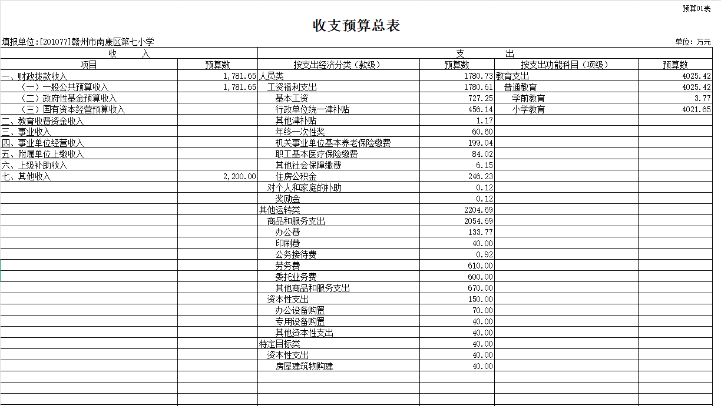

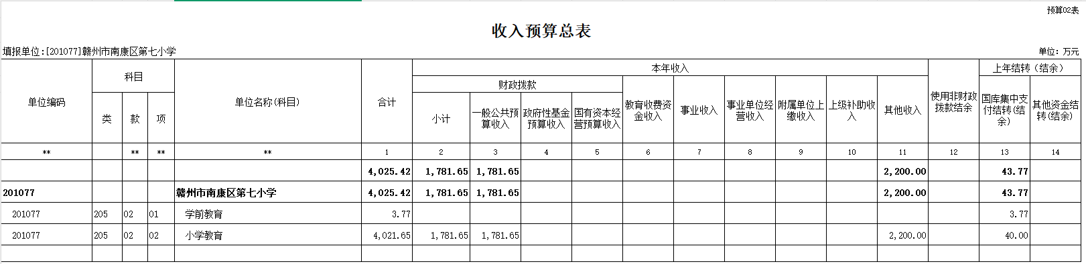

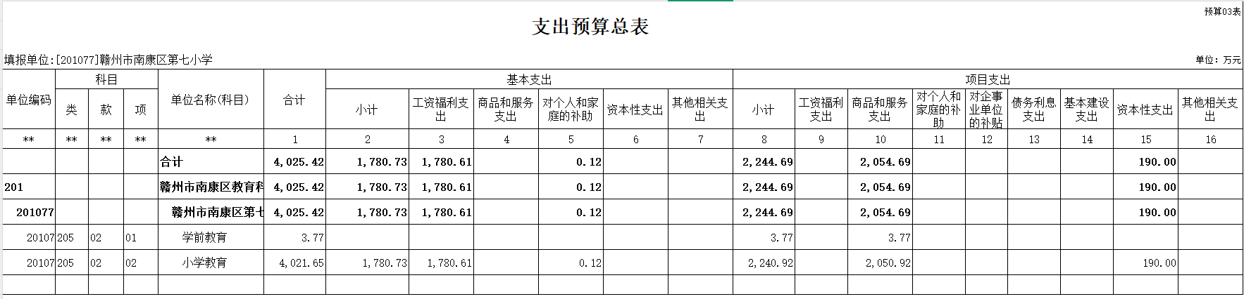
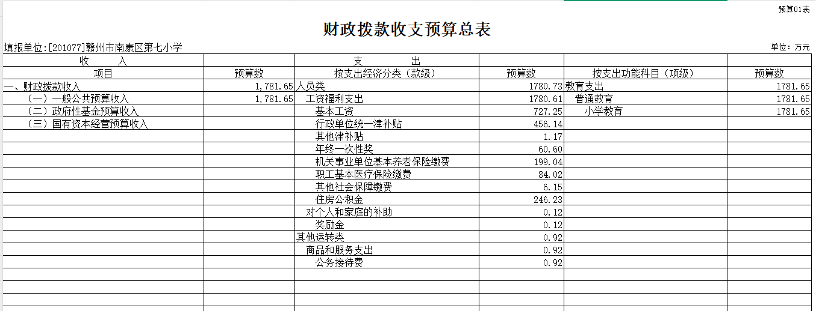

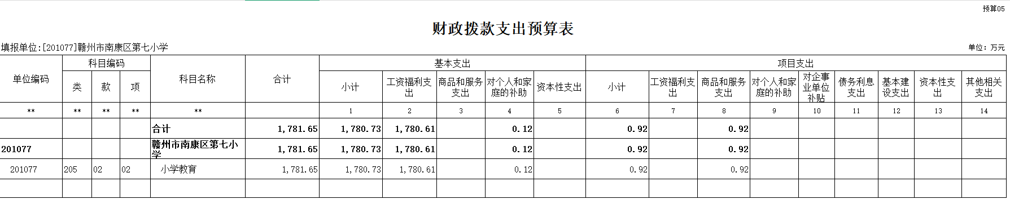

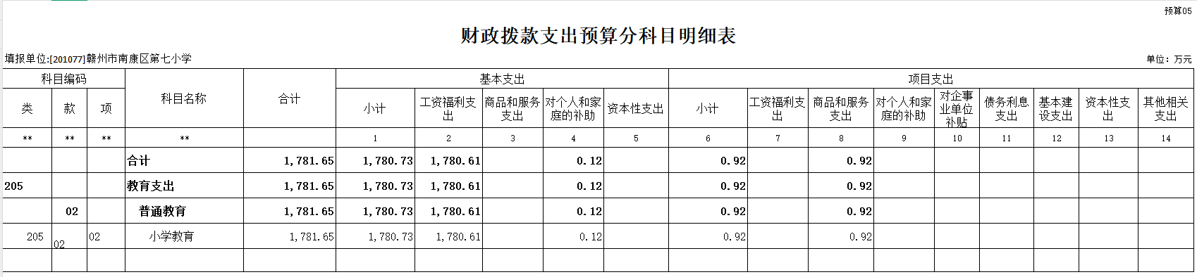

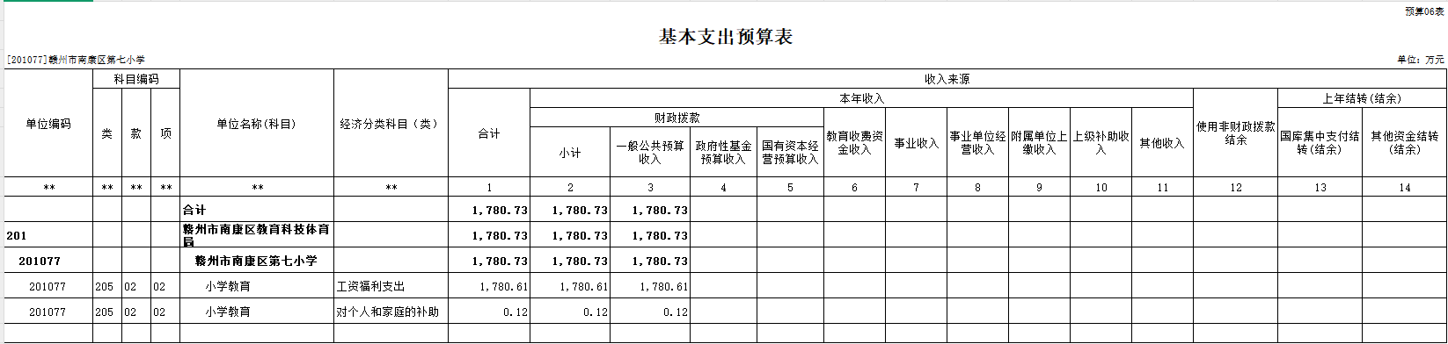

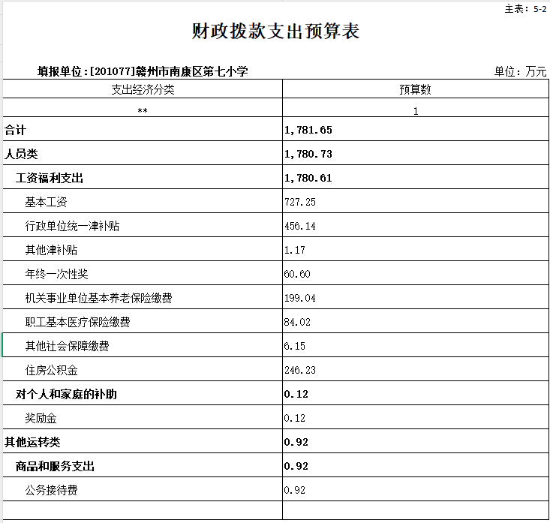

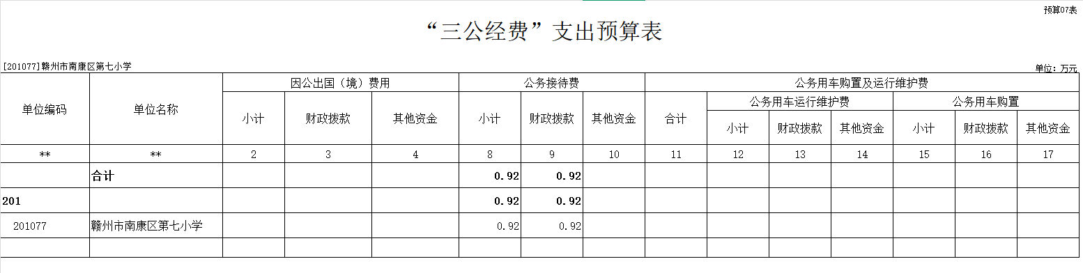

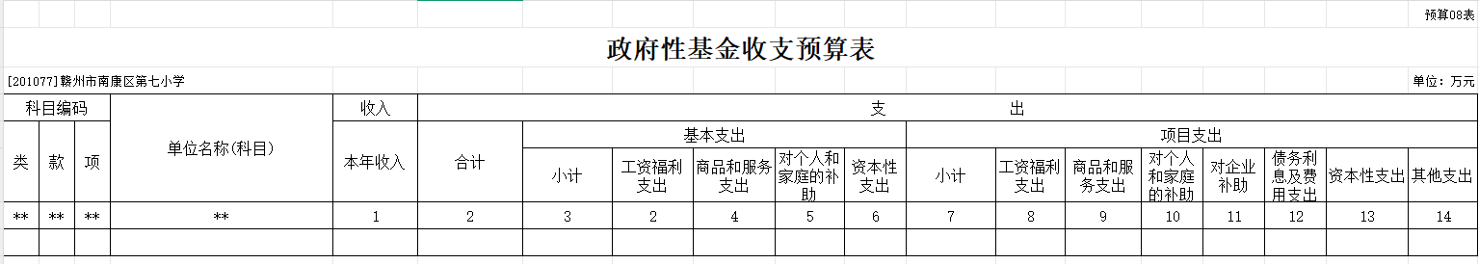
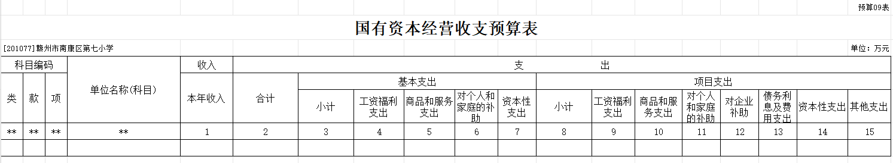

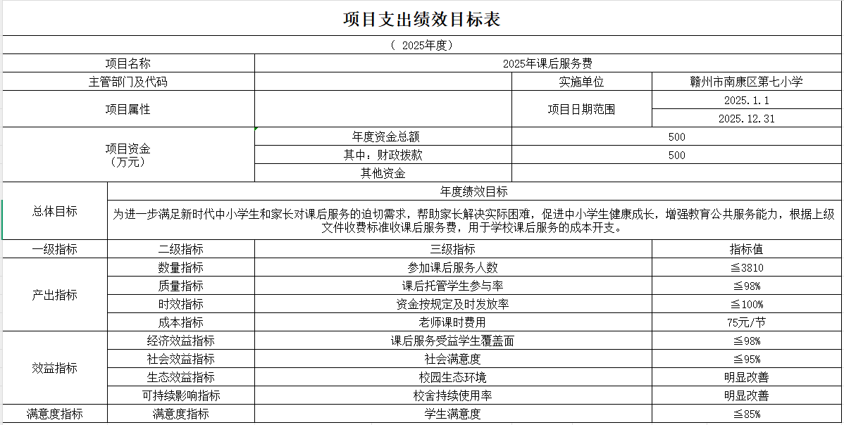

第三部分 赣州市南康区第七小学2025年部门预算情况说明

一、2024年部门预算收支情况说明
（一）收入预算情况
2025年赣州市南康区第七小学收入预算总额为4025.42万元，较上年预算安排增加423.06万元，主要原因是学生人数增加、教师人数增加。其中：财政拨款收入1781.65万元，较上年预算安排增加279.29万元;教育收费资金收入0万元，较上年预算安排增加0万元;事业单位经营收入0万元，较上年预算安排增加0万元;国库集中支付网上结转0万元，较上年预算安排增加0万元。
（二）支出预算情况
2025年赣州市南康区第七小学支出预算总额为支出预算总额为4025.42万元，较上年预算安排增加423.06万元，主要原因是学生人数增加、教师人数增加。其中：
按支出项目类别划分：基本支出1780.73万元，较上年预算安排增加279.29万元，其中：工资福利支出1780.61万元，商品和服务支出0万元，对个人和家庭的补助0.12万元，资本性支出0万元。项目支出0.92万元，较上年预算安排增加0万元，其中：工资福利支出0万元，商品和服务支出0.92万元，对个人和家庭的补助0万元，资本性支出0万元，对企业补助0万元。
按支出功能科目划分：一般公共服务支出0万元，较上年预算安排增加0万元;教育支出1781.65万元，较上年预算安排增加279.29万元;科学技术支出0万元，较上年预算安排增加0万元;社会保障和就业支出0万元，较上年预算安排增加0万元;卫生健康支出0万元，较上年预算安排增加0万元;农林水支出0万元，较上年预算安排增加0万元;住房保障支出0万元，较上年预算安排增加0万元。
按支出经济分类划分：工资福利支出1780.61万元，较上年预算安排增加279.53万元;商品和服务支出0.92万元，较上年预算安排增加0万元;对个人和家庭的补助0.12万元，较上年预算安排减少0.24万元;资本性支出0万元，较上年预算安排增加0万元;对企业补助0万元，较上年预算安排增加0万元。
（三）财政拨款支出情况
2025年赣州市南康区第七小学财政拨款支出预算总额为财政拨款支出预算总额1781.65万元，较上年预算安排增加279.29万元，主要原因是学生人数增加、教师人数增加。
按支出功能科目划分：一般公共服务支出0万元，教育支出1781.65万元，社会保障和就业支出0万元，卫生健康支出0万元，住房保障支出0万元。
按支出项目类别划分：基本支出1780.73万元，较上年预算安排增加279.29万元，其中：工资福利支出1780.61万元，商品和服务支出0万元，对个人和家庭的补助0.12万元，资本性支出0万元。项目支出0.92万元，较上年预算安排增加0万元，其中：商品和服务支出0.92万元，对个人和家庭的补助0万元，资本性支出0万元。
（四）政府性基金情况
2025年赣州市南康区第七小学没有使用政府性基金预算拨款安排的支出。
（五）国有资本经营情况
2025年赣州市南康区第七小学没有使用国有资本经营预算拨款安排的支出。
（六）机关运行经费等重要事项的说明
2025年部门机关运行费预算0万元，比2024年预算增加0万元，增长0%，主要原因是2025年赣州市南康区第七小学没有使用机关运行经费预算拨款安排的支出。
按照财政部《地方预决算公开操作规程》明确的口径，机关运行费指各部门的公用经费，包括办公及印刷费、邮电费、差旅费、会议费、福利费、日常维修费、专用材料及一般设备购置费、办公用房水电费、办公用房取暖费、办公用房物业管理费、公务用车运行维护费以及其他费用。
（七）政府采购情况
2025年赣州市南康区第七小学政府采购总额190万元，其中: 政府采购货物预算150万元，政府采购工程预算0万元，政府采购服务预算40万元。
（八）国有资产占有使用情况
截至2024年底，本单位共有车辆0辆，其中：一般公务用车实有数0辆，执法执勤用车实有数0辆。
2025年部门预算安排购置车辆0辆。
2025年未安排购置单位价值200万元以上大型设备。
（九）赣州市南康区第七小学项目情况说明
1.课后服务项目
（1）项目概述
为进一步满足新时代中小学生和家长对课后服务的迫切需求，帮助家长解决实际困难，促进中小学生健康成长，增强教育公共服务能力，根据上级文件收费标准收课后服务费，用于学校课后服务的成本开支。
（2）立项依据
教育部《关于做好中小学生课后服务工作的指导意见》(教基一厅〔2017〕2号)、江西省教育厅等四部门《关于做好全省中小学生课后服务工作的指导意见》(赣教发〔2019〕10号)、南康区政府办康府办抄字〔2021〕25号、南康区教科体局等四部门关于印发《赣州市南康区中小学生课后服务工作实施方案（试行）》（康教科体联字〔2021〕3号）等文件精神，结合《赣州市南康区中小学生课后服务工作实施方案（试行）》的通知。
本着充分尊重家长，学生的需求和意愿，由家长自愿报名参加课后服务原则。学校事先征求家长的意见，主动告知服务方式、服务内容、安全保障措施，由家长向学校提出申请、登记。课后服务安排在校园内进行，并合理利用学校现有条件。学校提供教室、运动场地、功能室等场所及其它后勤安全保障。学校完善安全管理制度，切实保障学生安全，制定落实严格的考勤、监管措施。
（3）实施主体
自愿参与课后服务的学生。
（4）实施方案
1.弹性上学服务。在严格执行国家课程方案、开齐开足课程前提下，实行弹性上学，尽量早开校门，让家长能够从容送孩子上学；强化早到学生管理，使学生“早到可进校、进校有活动、活动有监管”。
2.在校午休服务。服务时间为午餐后至下午上课前。服务内容为：开放本班教室，所供学生午休。
3.课后兴趣活动、课后托管服务。学校开设了篮球、语文阅读及方法指导、音乐、美术、作业辅导等服务时间为周一至周五下午放学后15:40～17:30每天2课时。
（5）实施周期
2025年全年在校时间。
（6）年度预算安排
按生均540元/学期收取课后服务费，用于发放教师报酬，学校日常运行开支等。
（7）绩效目标和指标
数量指标：有课后服务需求学生的参与率≥100%。
质量指标：课后服务费符合标准≥100%。
实效指标：资金按规定及时使用≥100%。
成本指标：所收费用确保课后服务的正常开展≥100%
社会效益指标：课后服务质量≥100%。
可持续影响指标：对减轻学生学习负担和校外培
训负担效果≥100%。
满意度指标：家长和学生满意度≥85%。
二、2025年“三公”经费预算情况说明
2025年赣州市南康区第七小学"三公"经费一般公共预算安排0.92万元，较上年减少0万元，其中：
因公出国0万元，比上年增加0万元，主要原因是：2025年我单位暂无计划因公出国（境）。
公务接待0.92万元，比上年减少0万元，主要原因是：保持三公经费预算不超去年预算。
公务用车运行0万元，比上年增加0万元，主要原因是：2025年我单位暂无计划购置公务车辆。
公务用车购置0万元，比上年增加0万元，主要原因是：2025年我单位暂无计划购置公务车辆。

第四部分 名词解释

一、收入科目
（一）财政拨款：指市级财政当年拨付的资金。
（二）教育收费资金收入：反映实行专项管理的高中以上学费、住宿费，高校委托培养费、短训班培训费等教育收费取得的收入。
（三）事业收入：指事业单位开展专业业务活动及辅助活动取得的收入。
（四）事业单位经营收入：指事业单位在专业业务活动及辅助活动之外开展非独立核算经营活动取得的收入。
（五）附属单位上缴收入：反映事业单位附属的独立核算单位按规定标准或比例缴纳的各项收入。包括附属的事业单位上缴的收入和附属的企业上缴的利润等。
（六）上级补助收入：反映事业单位从主管部门和上级单位取得的非财政补助收入。
（七）其他收入：指除财政拨款、事业收入、事业单位经营收入等以外的各项收入。
（八）上年结转和结余：填列2024年全部结转和结余的资金数，包括当年结转结余资金和历年滚存结转结余资金。
二、支出科目
对部门预算中涉及的支出功能分类科目（明细到项级），结合单位实际，参照《2024年政府收支分类科目》的规范说明进行解释。
（一）行政运行：反映行政单位（包括实行公务员管理的事业单位）的基本支出。
（二）一般行政管理事务：反映行政单位（包括实行公务员管理的事业单位）未单独设置项级科目的其他项目支出。
（三）事业运行：反映事业单位的基本支出。
（四）机关事业单位基本养老保险缴费支出：反映机关事业单位实施养老保险制度由单位缴纳的基本养老保险费的支出。
（五）行政单位医疗：反映财政部门安排的行政单位（包括实行公务员管理的事业单位）基本医疗保险缴费经费。
（六）事业单位医疗：反映财政部门安排的事业单位基本医疗保险缴费经费。
三、部门涉及的专业名词
（一）“三公”经费：纳入预算管理的“三公”经费，是指用财政拨款安排的因公出国（境)费、公务用车购置及运行费和公务接待费。
（二）机关运行经费：为保障单位运行用于购买货物和服务的各项资金，包括办公及印刷费、邮电费、差旅费、会议费、福利费、日常维修费、专用材料及一般设备购置费、办公用房水电费、办公用房取暖费、办公用房物业管理费、公务用车运行维护费以及其他费用。
由部门结合实际填写。

